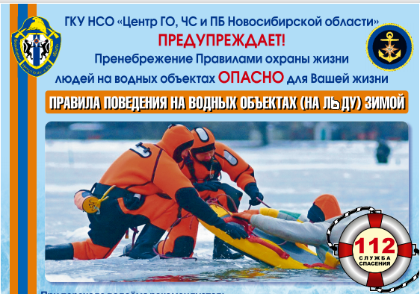

Меры безопасности на льду

При переходе водного объекта по льду следует пользоваться оборудованными ледовыми переправами или проложенными тропами, а при их отсутствии - убедиться в прочности льда с помощью пешни. Проверка прочности льда ударами ног запрещается.

Не допускается выход на лед в местах, где выставлены запрещающие знаки.

Во время движения по льду следует обходить опасные места и участки, покрытые толстым слоем снега. Особую осторожность необходимо проявлять в местах, где быстрое течение, родники, выступают на поверхность кусты, трава, впадают в водные объекты ручьи и вливаются теплые сточные воды промышленных предприятий, ведется заготовка льда и т.п.

При переходе по льду группами необходимо следовать друг за другом на расстоянии 5 - 6 метров и быть готовым оказать немедленную помощь терпящему бедствие.

Во время рыбной ловли нельзя пробивать много лунок на ограниченной площади и собираться большими группами.

Каждому рыболову рекомендуется иметь спасательное средство в виде шнура длиной 12 - 15 метров, на одном конце которого должен быть закреплен груз весом 400 - 500 граммов, а на другом - изготовлена петля.

**На водных объектах запрещается:**

1) выезд на лед транспортных средств вне ледовых переправ, за исключением:

судов на воздушной подушке, аэроботов; снегоходов, снегоболотоходов, мотовездеходов, вездеходов (с шинами низкого давления) в период с декабря по февраль;

2) выход на лед и купание в местах, где выставлены запрещающие знаки;

3) выход на лед в периоды ледостава и освобождения от льда.